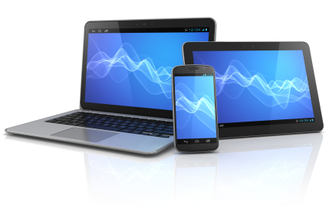

KABLOSUZ AĞA BAĞLANMA KLAVUZU
2016
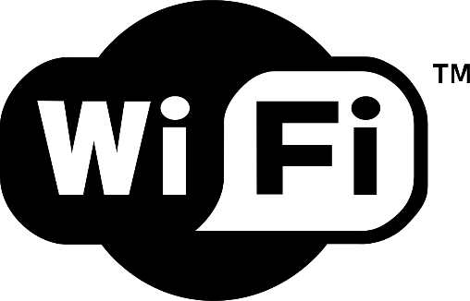

İçindekiler
Windows 7 / 8 / 8.1 / 10 1
Windows 7 Kullanıcılarının Kurması Gereken Sertifika Dosyası 9
Apple iPad / iPhone 14
Android Tablet / Telefon 17

Windows 7 / 8 / 8.1 / 10

Windows işletim sistemli bir dizüstü bilgisayarınız ile kablosuz internet ağına bağlanabilmek için öncelikle kablosuz ağ bağdaştırıcısının aktif olduğundan emin olunmalıdır.

WiFi devrede değil ise önce Denetim Masası > Ağ ve Paylaşım Merkezi’ne giriş yapılmalıdır.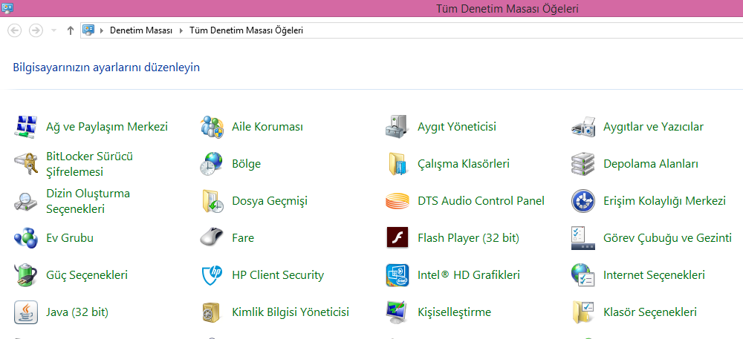

Ağ ve Paylaşım Merkezi İçerisinde “Şu an hiçbir ağa bağlı değilsiniz” açıklaması varsa solda “Bağdaştırıcı ayarlarını değiştirin” bağlantısına tıklıyoruz.
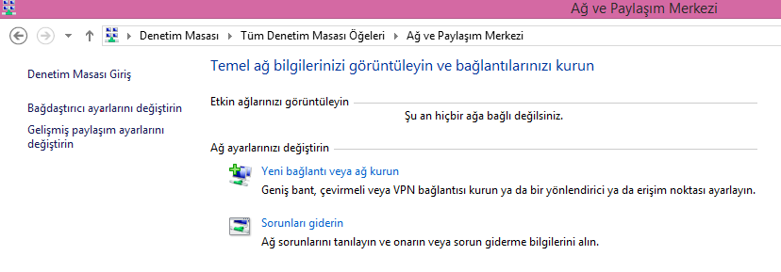

Bilgisayarınızda Kablosuz Ağ Bağdaştırıcı Kartı düzgün çalışıyor ve sürücüsü (Wireless Card Driver) de düzgün yüklü olması durumunda Ağ Bağlantıları listesi içinde WiFi veya benzeri şekilde isimlendirilmiş halde görünür olmalıdır.
Eğer Wi-Fi simgesi aşağıdaki gibi gri renkteyse üzerine sağ tıklayıp “Etkinleştir” seçeneği seçilmelidir ve çalışır hale getirilmelidir. Renkli hale geldiyse düzgün çalışıyor demektir.
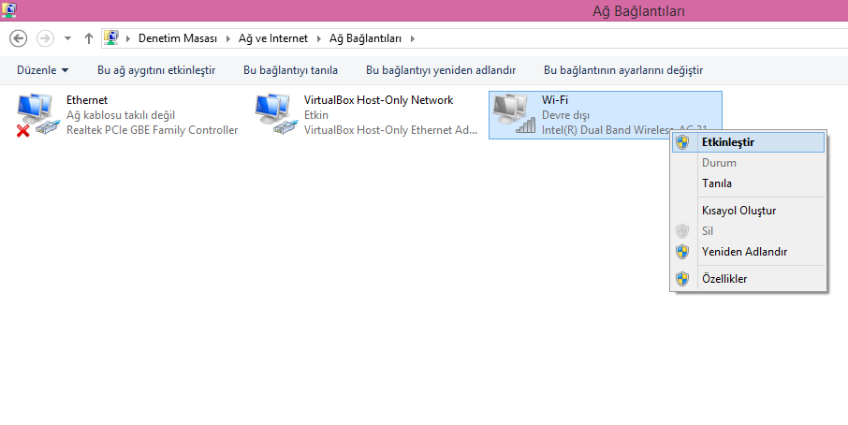Bilgisayarınızın masaüstünde genellikle sağ alt kısmında görülen Saat, Ses Ayarı, Batarya Yüzdesi vb gibi sembollerin arasında kablosuz ağ simgesinin de görünür olması gerekmektedir.
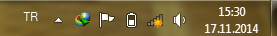 Windows 7
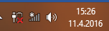 Windows 8 / 8.1 / 10
Geriye kalan sadece artık bu kablosuz ağ simgesine tıklamak / dokunmak kalıyor.
Önemli Not: Windows7 işletim sisteminde Distro’dan (http://distro.cc.yildiz.edu.tr) wifi.cer isimli sertifika dosyasının indirilip sistem içerisinde kurulması gerekmektedir. Bunun anlatımı ise 9. Sayfada belirtilmiştir. Windows7 kullanıcıları bu sertifikayı sistemlerine kurmadan devam edemeyecektir.
Bağlantısı gerçekleştirilmeye çalışılan cihaz ile kampüs içerisindeyken üniversiteye ait bir iç/dış mekan kablosuz erişim noktasına yakında bağlanmaya çalışıldığında kablosuz ağ simgesine tıklarken aşağıda görüldüğü gibi “yildiz-net” yayın ismi görülür olacaktır. Burada “yildiz-net”i seçiyoruz.
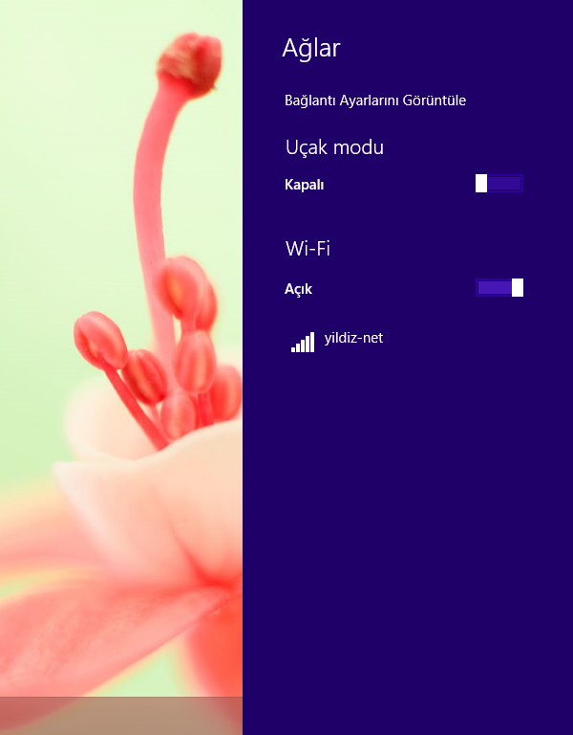

“yildiz-net” ağına tıklandığında/dokunulduğunda çıkan “Bağlan” butonuna basıyoruz.
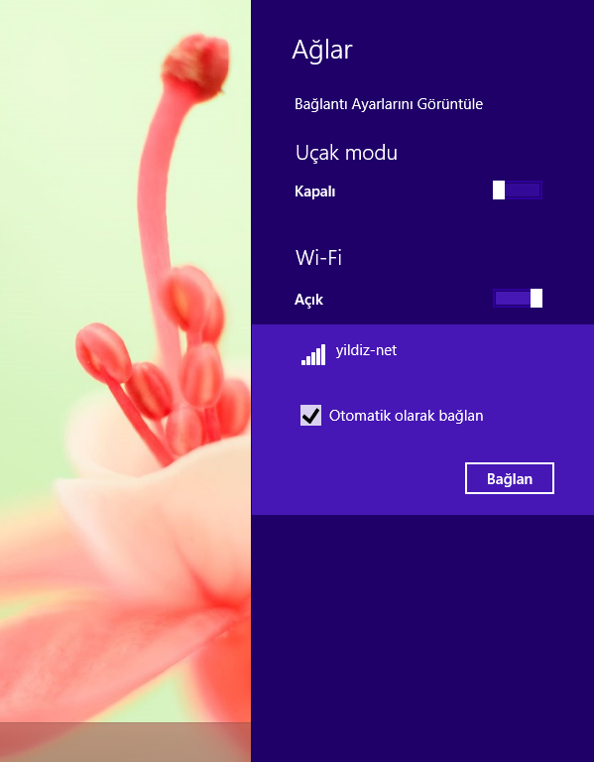

Çıkan yeni ekranda tarafımıza temin edilen personel veya öğrenci kullanıcı adımızı ve şifremizi yazıyoruz, ardından “Tamam”a basıyoruz.
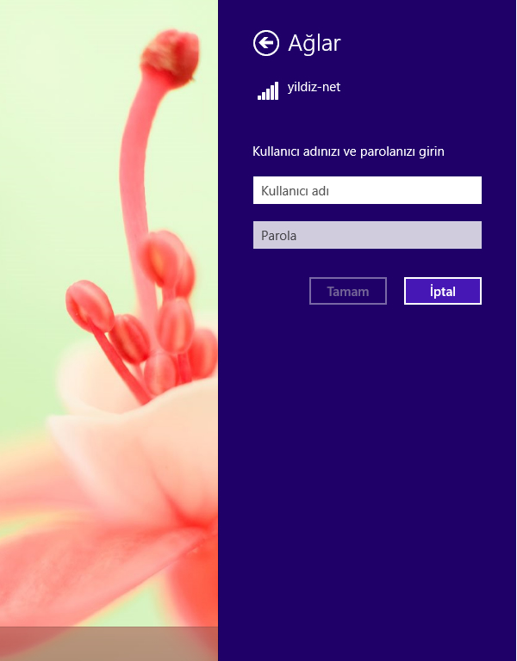
Kullanıcı adları E-Posta kullanıcı adımızın @yildiz.edu.tr veya @std.yildiz.edu.tr yazan kısma kadar olanıdır. Örnek vermek gerekirse mail adresiniz ytutest@yildiz.edu.tr veya ytutest@std.yildiz.edu.tr ise, sadece ytutest olan kısmını kullanıyoruz.
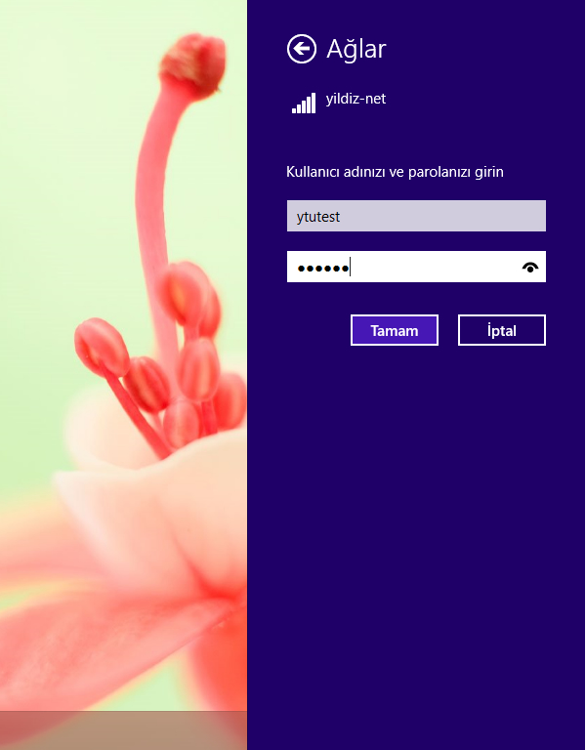
Son olarak kullanıcı adı ve şifre girildikten sonra sertifikanın sisteme yüklenmesine onay verilip verilmeyeceğini soracaktır. “Bağlan” deyip onay verdikten sonra sertifika dosyası arka planda sisteme yüklenecektir.
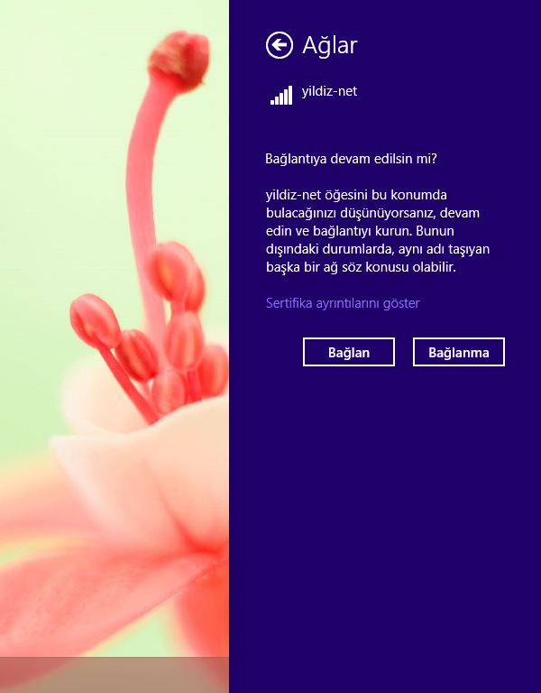

Alltaki şekilde “Bağlandı” bildirimi alındığına göre bağlantı gerçekleşmiş demektir.
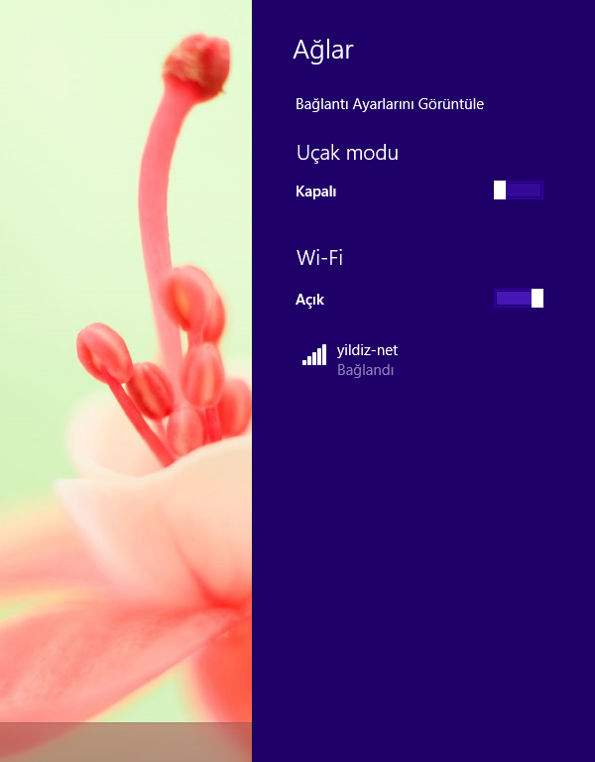

Windows 7 Kullanıcılarının Kurması Gereken Sertifika

Kampüs içerisinde Bilgi İşlem Daire Başkanlığı tarafından kurulan iç mekan veya dış mekan kablosuz erişim noktalarına Windows7 kullanıcıları sertifika olmadan bağlantı gerçekleştiremediğinden http://distro.cc.yildiz.edu.tr adresinde Utility sekmesinde wifi.cer isimli dosyanın bilgisayara indirilmesi gerekmektedir.

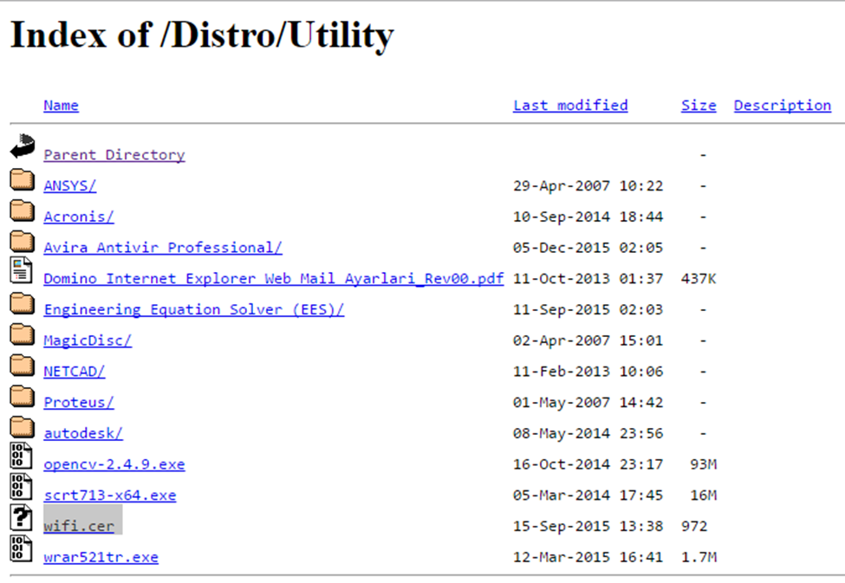

İndirilen dosyaya çift tıklanır, aşağıdaki gibi karşınızda görülen ekranda
“Sertifika Yükle” butonuna basılır.

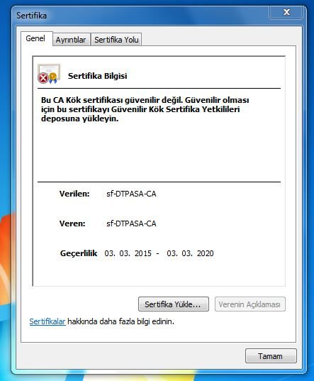

“Sertifika Alma Sihirbazına Hoşgeldiniz” başlıklı ekrana geldiğinizde “İleri” butonuna tıklamamız ve sonraki adıma geçmemiz gerekmektedir.

Sonraki ekranda ise “Tüm sertifikaları depolama alanına yerleştir” yazılı radyo butonu seçilip, hemen altındaki “Sertifika Depolama Alanı”nın yanında bulunan “Gözat” butonuna tıklanmalıdır.

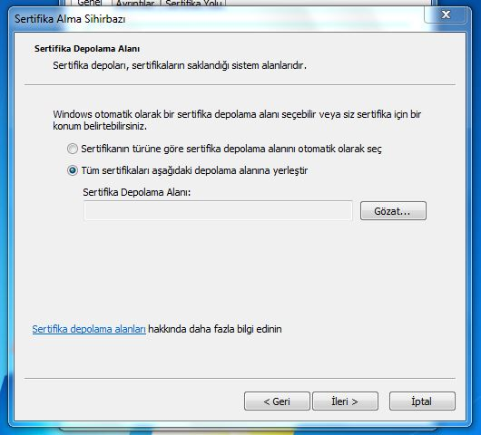

Açılan yeni pencerede karşınıza çıkan listede ikinci (2.) sırada görebileceğimiz “Güvenilen Kök Sertifika Yetkilileri” seçeneği seçilip alttaki “Tamam”a basılır.
Ardından “İleri” butonuyla sonraki adıma geçiş yapılır.
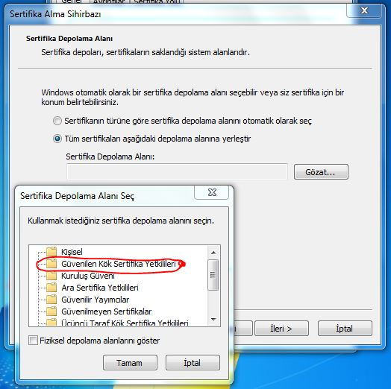
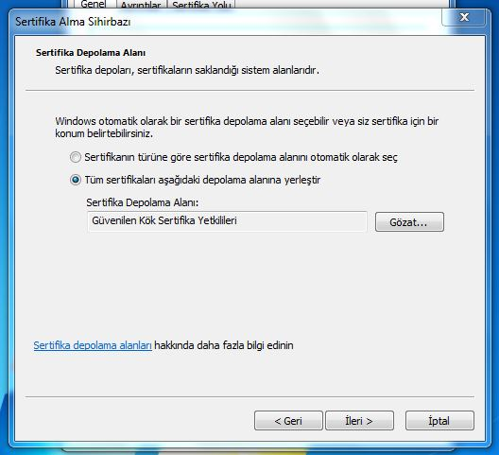

Altta görüldüğü şekilde çıkan ekranda “Son”a basılır.
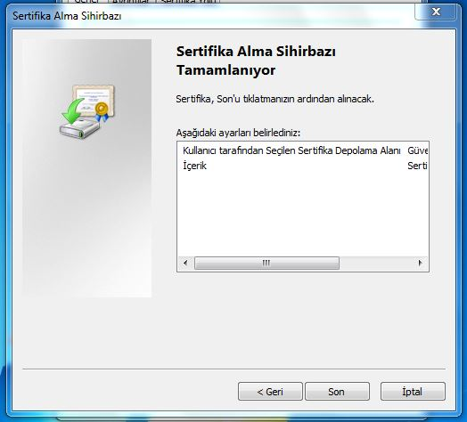
Ardından çıkan yeni penceredeki açıklamanın altında görülen “Evet” butonuna basılıp kurulum başarıyla sonlanır. Böylelikle kablosuz ağ kurulum işlemi bundan sonra sorunsuzca tamamlanabilir.
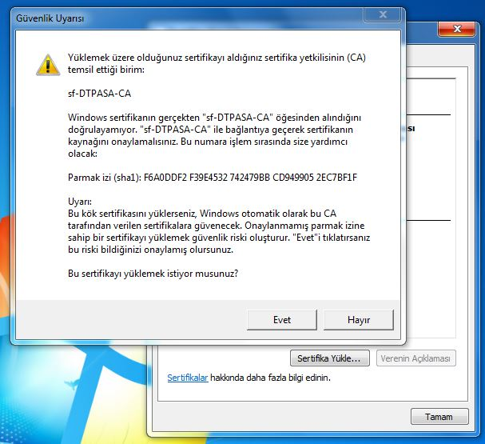
Apple iPad / iPhone
Apple grubu tablet ve telefon ürünü olan iPad ve iPhone kullanıcılarının kampüs içi kablosuz ağa erişimini sağlamak üzere öncelikle cihazınızın “Ayarlar>WiFi” kısmına giriş yapılması gerekmektedir. Seçilen ağlar listesinde “yildiz-net” yayın ismi görülmelidir. Görülüyorsa “yildiz-net” seçilmelidir.
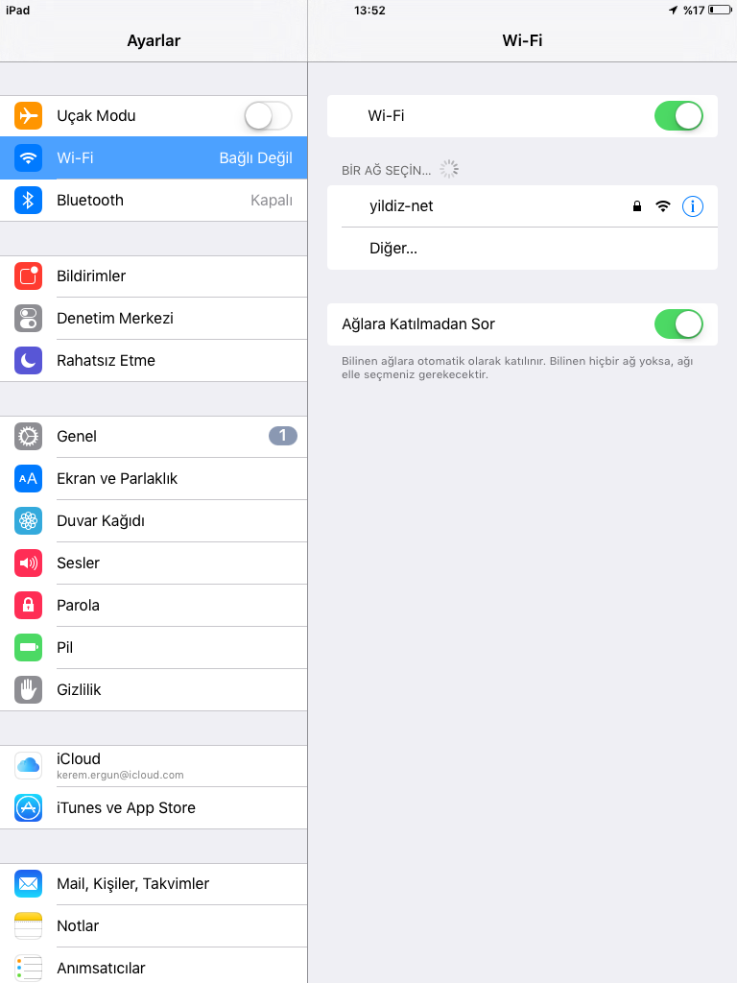

Açılan yeni pencerede tarafımıza temin edilen personel veya öğrenci kullanıcı adımızı ve şifremizi yazıyoruz, ardından hemen üst kısımda görülen “Katıl”a dokunuyoruz.
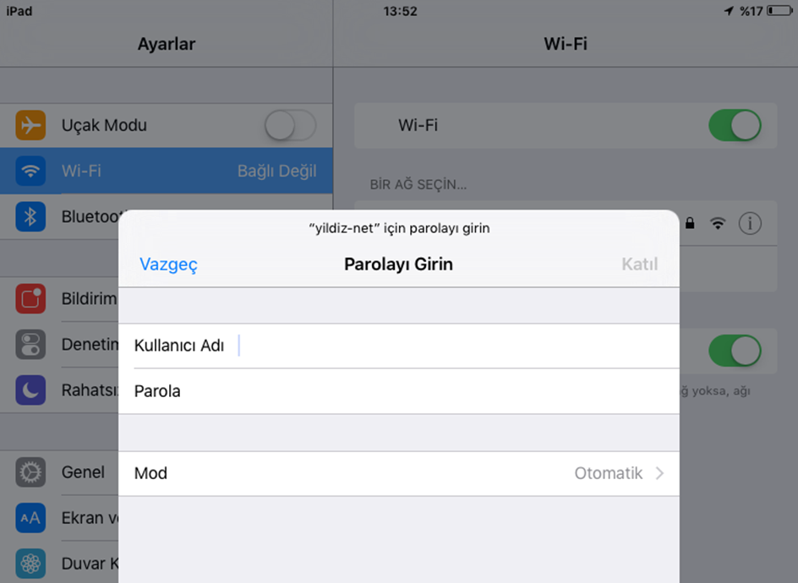

Açıklama: Kullanıcı adları E-Posta kullanıcı adımızın @yildiz.edu.tr veya @std.yildiz.edu.tr yazan kısma kadar olanıdır. Örnek vermek gerekirse mail adresiniz ytutest@yildiz.edu.tr veya ytutest@std.yildiz.edu.tr ise, sadece ytutest olan kısmını kullanıyoruz.

Açılan sertifika ekranında üniversite altyapısını kullanarak kampüs içinde internete erişimin sağlanabilirliğini sağlayan gerekli sertifikaya ait bilgiler görülmektedir.
Çerçevenin üst kısmında Güven yazan linke dokunuyoruz. Kısa bir süre beklemenin ardından bağlantı gerçekleşmiş olacaktır.
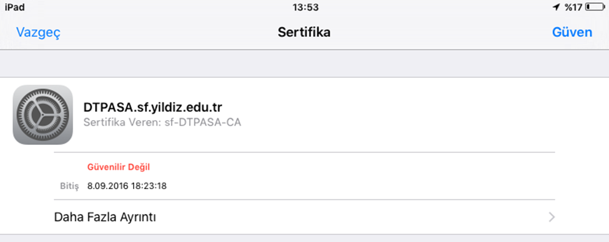
Cihazın sol üst köşedeki isminin (iPad/iPhone) yanında kablosuz ağ simgesi görüldüğünde bağlantının gerçekleştiğinden emin olunabilir.
Bağlantı gerçekleştiği sırada kablosuz yayının güçlü olduğu konumda bulunulmalıdır.
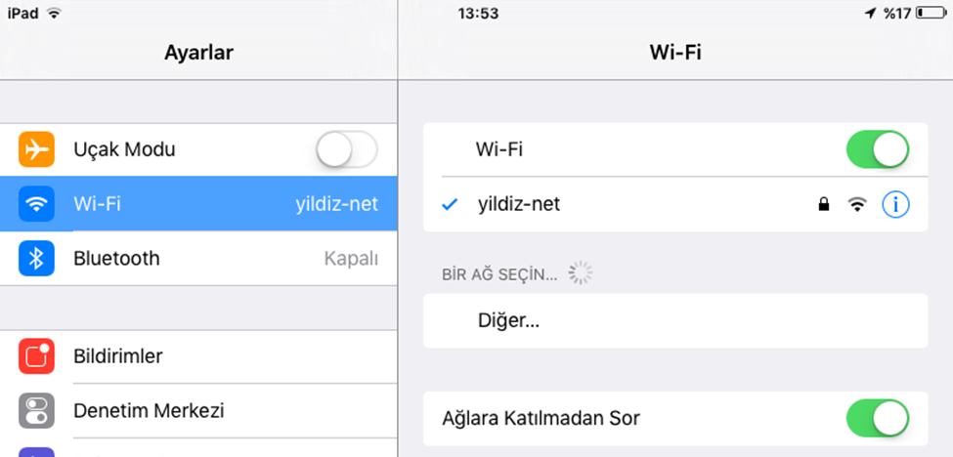
Android Tablet / Telefon
Android işletim sistemli telefon veya tabletlerde işletim sistemi versiyonu ve markadan kaynaklı birtakım farklılıklardan ötürü en genel anlatımla cihazınızın uygulamalar listesi içerisinde “Ayarlar” ve oradan da “Ağlar” bölümüne giriyoruz.
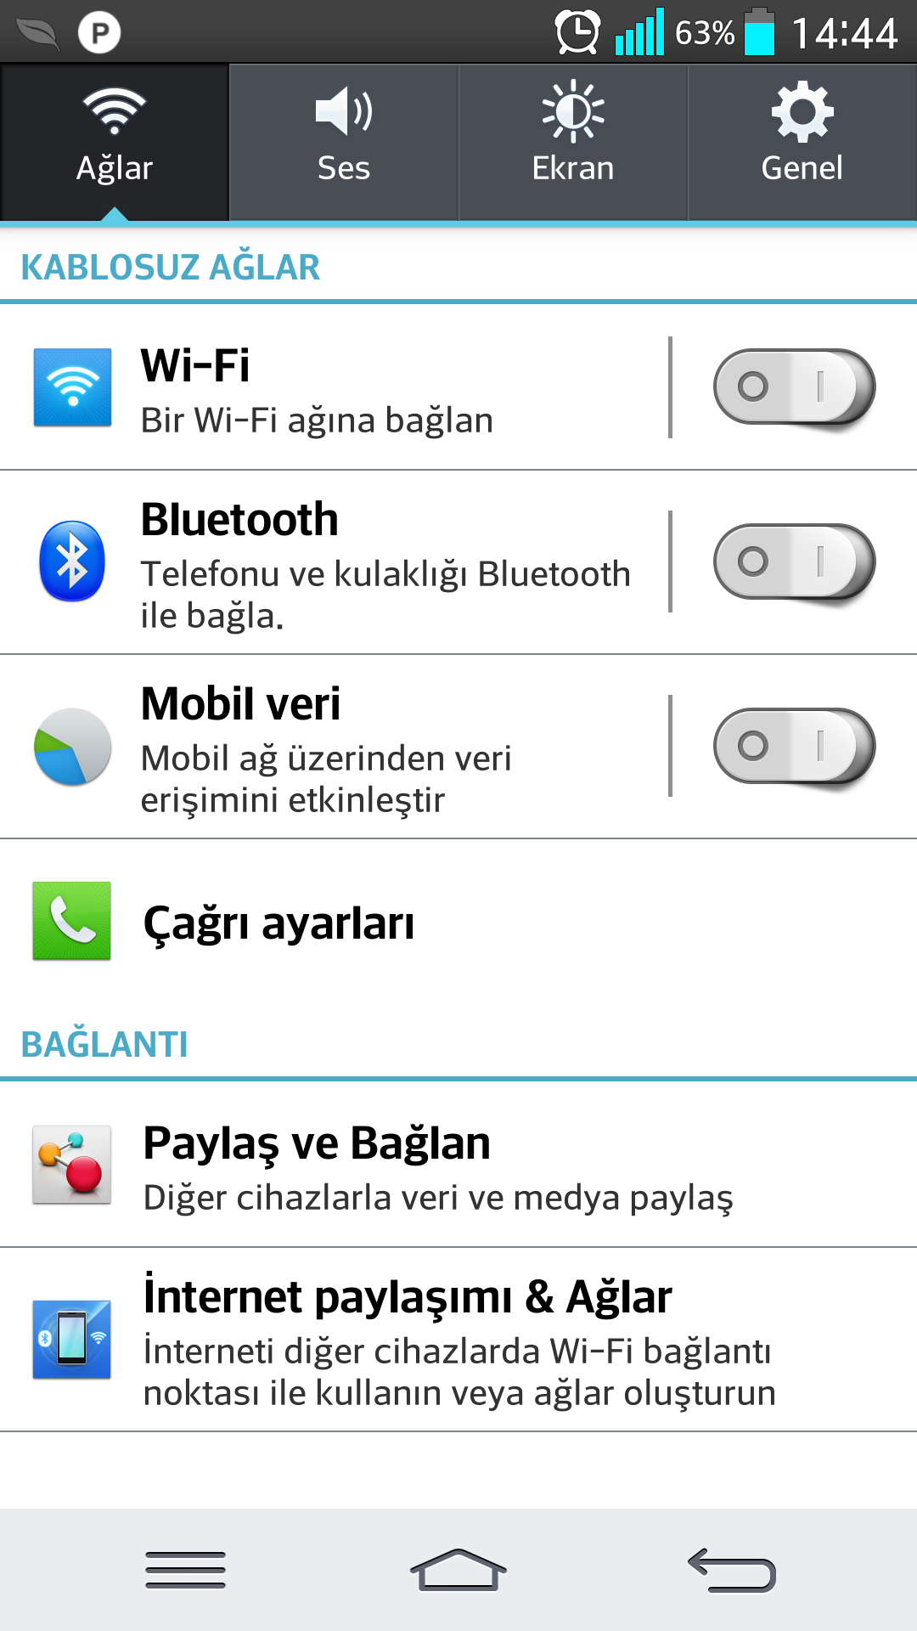

Ağlar bölümünde de KABLOSUZ veya WiFi diye geçen sekmeye ya da alana girdiğimizde, Wi-Fi seçeneğini açık hale getiriyoruz. Böylelikle çevredeki kablosuz ağ yayınları listesini görebilmekteyiz.

Kampüs içerisinde “yildiz-net” yayınının görünür olduğu ortamda bulunarak, “yildiz-net”i seçiyoruz.

**Bağlantı girişimi gerçekleştiği sırada kablosuz yayının güçlü olduğu konumda bulunulmalıdır. Bunun için de kampüs içerisinde yayın yapan kablosuz erişim cihazlarına sinyal gücünün en yüksek olabileceği yakınlıkta bulunulmalıdır.

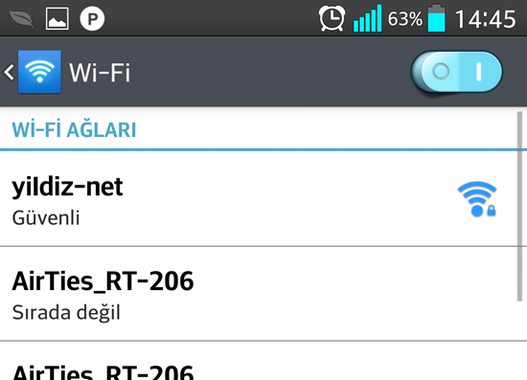

Karşımıza çıkan kimlik doğrulama ve gerekli güvenlik sertifika bilgileri aşağıdaki görsellerde ve altındaki açıklamada olduğu şekilde girilmelidir.
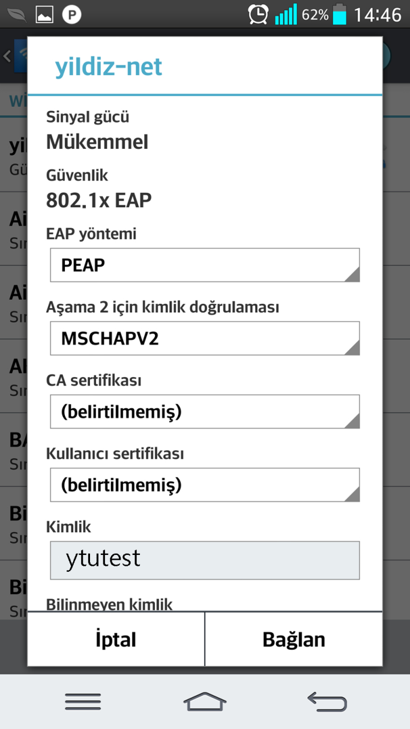 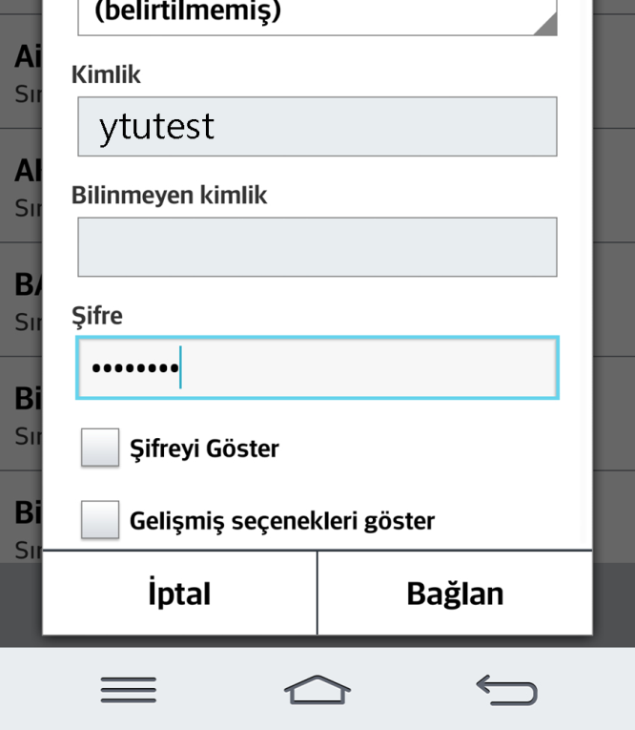
EAP Yöntemi : PEAP
Aşama 2 İçin Kimlik Doğrulaması : MSCHAPV2
CA Sertifikası : Burada Değişiklik Yapılmayacak
Kullanıcı Sertifikası : Burada Değişiklik Yapılmayacak
Kimlik : Personel / Öğrenci Kullanıcı Adımız
Bilinmeyen (isimsiz) Kimlik : Burada Değişiklik Yapılmayacak
Şifre : Şifre
Açıklama: Kullanıcı adları E-Posta kullanıcı adımızın @yildiz.edu.tr veya @std.yildiz.edu.tr yazan kısma kadar olanıdır. Örnek vermek gerekirse mail adresiniz ytutest@yildiz.edu.tr veya ytutest@std.yildiz.edu.tr ise, sadece ytutest olan kısmını kullanıyoruz.

Gerekli bilgilerin girilmesi sağlanıp Bağlan butonuna basıldıktan sonra kısa bir süre beklemenin ardından bağlantı gerçekleşmiş olacaktır.

Cihazların üst kısmındaki kablosuz ağ simgesi belirdiğinde kablosuz ağ bağlantısının gerçekleşmiş olduğunu böylelikle gözlemleyebiliriz.

